Муниципальное образовательное учреждение

средняя общеобразовательная школа № 42

СОЦИАЛЬНЫЙ ПРОЕКТ

«СТАРЫЙ НИЖНИЙ – МОЛОДЫМ»

СОЧИНЕНИЕ

«Тайны дома Каменских»

Автор:

Агеева Анна

9а класс МОУ МОШ №42

Классный руководитель:

Мухарлямова А.Р.

Нижний Новгород

2011 год
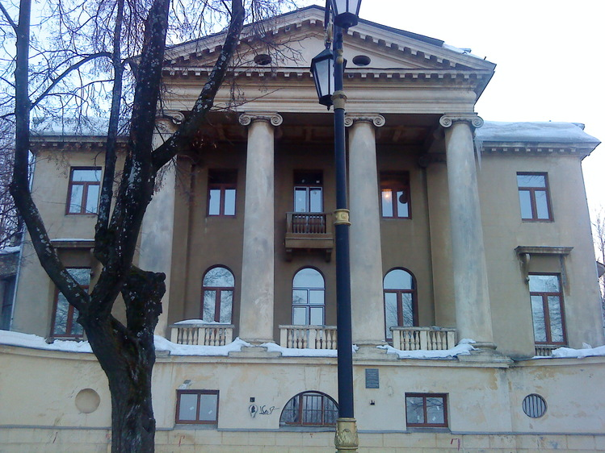
Не так давно мы с классом были на экскурсии в усадьбе Рукавишникова и видели предметы старины, которые ранее принадлежали семье Каменских. Экскурсовод Галина Юрьевна рассказала нам о кладе, найденном в подвале дома на Верхне - Волжской набережной. Что это за дом и что связано с ним?
Сейчас в этом здании размещается отделение общества «Знание», но история этого дома началась очень давно, а его первыми владельцами была семья Ф. М. и О. И. Каменских.
В 1973 г. произошло интересное событие - во время ремонтных работ в подвале особняка был обнаружен так называемый «клад купцов Каменских», хранящийся ныне в Нижегородском государственном историко-архитектурном музее-заповеднике. Клад состоял из 626 предметов декоративно-прикладного искусства XVIII—XIX вв., изделий лучших европейских и российских фирм. Кроме того, клад содержал дневники владельцев дома — Ольги Ивановны и Фёдора Михайловича и их семейные альбомы. Эти дневники представляют очень большую ценность. Они позволяют больше узнать о семействе Каменских и о жизни нижегородцев в конце XIX — начале ХХ вв.
Оказалось, что происхождение купцов Каменских было не нижегородское, а уральское, как считалось ранее. Братья Фёдор и Григорий Козьмичи Каменские родились в деревне Данилиха близ Перми, в семье крепостных князя Голицына. В 1830-е гг. они занялись извозным промыслом; дело оказалось прибыльным, братья смогли выкупиться на волю и расширить дело. Вскоре их обозы стали обслуживать пути от Москвы до китайской границы, для чего были созданы перевалочные пункты.
Началось бурное развитие пароходного дела, и братья решили идти в ногу со временем. В 1859 г. на Сормовском заводе был построен буксирный пароход «Работник». Часть полученной от его работы прибыли братья пустили на строительство новых судов, часть — на благотворительность. В 1865 г., дополнительно к грузоперевозкам, Каменские открыли пассажирское пароходство: по линии Пермь — Нижний Новгород стали ходить пароходы «Иоанн», «Михаил», «Александр», «Василий» (названы по именам сыновей владельцев, что в последствии стало у фирмы традицией).
В 1871 г. был зарегистрирован Торговый Дом «Ф. и Г. Братья Каменские», в 1874 г. на Каме ими был построен литейно-механический завод для ремонта своих судов. Расширялась и их благотворительная деятельность: построили ряд каменных храмов в Перми и окрестностях, Успенский женский монастырь, детский приют, делали пожертвования на православные учреждения в Греции, Палестине, Японии. Братья были гласными Пермской городской думы, а Фёдор Козьмич — даже городским головой (1868—1869 гг.); они были награждены орденами и медалями.

После кончины основателей фирмы дело перешло в руки их сыновей — Михаила и Василия Фёдоровичей, Алексея, Александра и Ивана Григорьевичей. Их фирма занималась перевозкой грузов по железным дорогам. Но главным направлением деятельности оставалась перевозка пассажиров и грузов по Волге и Каме.
Занимаясь пароходным делом, Каменские обратили внимание на Нижний Новгород. Это был большой промышленный город, в котором развивались все виды русского предпринимательства. Михаил Фёдорович Каменский — старший сын одного из основателей фирмы. Именно он стал первым представителем рода, поселившимся в нашем городе. Затем в Нижнем поселился и его младший брат Василий с женой Анной Андреевной. Братья вскоре уже стали числиться нижегородскими купцами 1-й гильдии, получили статус потомственных почётных граждан.
Михаил Фёдорович Каменский (1841—1905), оставаясь совладельцем Торгового Дома «Ф. и Г. Бр. Каменские», с 1880 г. был также директором правления Общества взаимного кредита, с 1895 г. — председателем Нижегородского общества взаимного страхования от огня. Занимался он и общественной деятельностью — с 1883 г. являлся гласным городской думы, был членом Комитета речной полиции. Каменский также являлся членом совета Братства преподобного Макария и попечительского совета Нижегородского речного училища, казначеем Общества исправительной колонии малолетних преступников. С 1888 г. он был почётным смотрителем городского начального училища Святого князя Владимира, которое после его смерти было названо «училищем имени М. Ф. Каменского». Жил М. Ф. Каменский в собственном доме на ул. Кузнечной (ныне — Канавинская ул.) в Канавино.
Официально Михаил Фёдорович числился холостым, но из дневника его сына следует, что у него была гражданская жена и двое сыновей (Фёдор и Василий), жившие в Москве. Эти сыновья получили права законных детей. В Нижнем Новгороде Каменский сожительствовал с замужней женщиной Елизаветой Ивановной Полежаевой и имел от неё сыновей Василия и Владимира.
Ученые отмечают, что именно Михаил Фёдорович положил начало собиранию коллекции, ставшей основой «клада Каменских». В отделе ценных книг и рукописей Областной научной библиотеки хранится «Словарь марок французских и иностранных ювелиров» (на французском языке) с суперэкслибрисом «М. Ф. К.» (Михаил Фёдорович Каменский) и позднейшим экслибрисом его сына Фёдора. Это свидетельствует, что Каменский стремился не просто собирать красивые вещи, а занимался серьёзным коллекционированием. Интерес к истории и искусству привёл Михаила Фёдоровича и к сотрудничеству с Нижегородским городским художественным и историческим музеем. Каменский был одним из крупных жертвователей музея, за что в 1903 г. он был награждён особой памятной медалью, и тогда же был избран членом Комитета по управлению музеем.
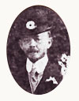
Ф. М. Каменский
Старший сын Михаила Фёдоровича, Фёдор Михайлович Каменский (1876—1924) учился в Московской практической академии коммерческих наук — одном из престижнейших среди предпринимателей России учебных заведений. После трагической гибели матери, утонувшей в море, Фёдор Каменский переселяется к отцу, помогает ему в делах фирмы.
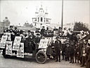
В 1901 г. Он женился на дочери виноторговца Ольге Кузнецовой. . Молодые в первые годы совместной жизни ощущали большую духовную близость (известно, что при знакомстве они даже обменялись личными дневниками). Ольга Ивановна Каменская (1880—19??) окончила Нижегородский Мариинский женский институт, увлекалась музицированием, и, как и муж, любила театр. Фёдор Михайлович занимался также фотографией, стал одним из первых автовладельцев Нижнего Новгорода.
После смерти отца Ф. М. Каменский стал совладельцем семейного Торгового Дома. Занимался он и благотворительной работой, унаследовав от отца должность казначея Общества земледельческой колонии малолетних. Кроме того, Фёдор Михайлович и Ольга Ивановна участвовали в организации «Дней Белого цветка» для сбора средств на борьбу с туберкулёзом.
День белого цветка в Н. Новгороде
Фёдор и Ольга Каменские продолжали пополнять семейную коллекцию. Предметы старины, картины, посуда – вот что собирала семья. В 1908 г. Ф. М. Каменский подарил Художественному музею 4 картины, написанные маслом.
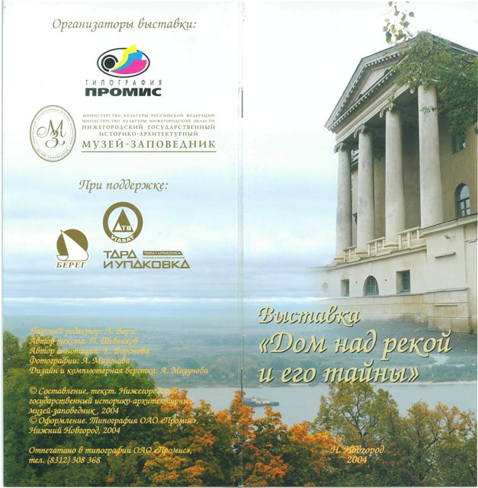
В 1912 г. Каменские объявили конкурс на проект своего нового дома на Верхне-Волжской набережной. Победил проект петербургского архитектора Б. А. Коршунова. Особняк был построен в 1913—1914 гг. под надзором городского архитектора Н. М. Вешнякова.
В 1910-х годах дела семейства пошли плохо – появилось много конкурентов. Трудное положение фирмы, расстройство семейных средств из-за строительства особняка вызвали, как следует из дневника Ольги Ивановны, определённый разлад отношений между супругами Каменскими. Фёдор Михайлович всецело был погружён в попытки улучшить финансовое состояние семьи. Ольга Ивановна, не имея возможности вести широкую благотворительную деятельность и тяжело воспринимая события Мировой войны, шила для раненых, трудилась сестрой милосердия в одном из нижегородских госпиталей.
Рождение в 1916 г. сына Андрея улучшило обстановку в семье, но революция принесла Каменским новые испытания.
В марте 1918 г. пароходство Каменских было национализировано. Фёдор Михайлович Каменский был арестован ЧК под предлогом невыплаты 100-тысячного налога, но после просьб жены был освобождён. В октябре 1918 г. семья Каменских покинула Нижний Новгород, уехав в Москву к родственникам. Однако надежда на возвращение у них, видимо, оставалась. Об этом свидетельствует «клад Каменских», спрятанный Каменскими в своём особняке и найденный лишь через несколько десятилетий. Сегодня дневники, альбомы и предметы декоративно-прикладного искусства из этого клада позволяют нам лучше представить интересы и жизненную среду предпринимательства и интеллигенции Нижнего Новгорода в начале ХХ в.
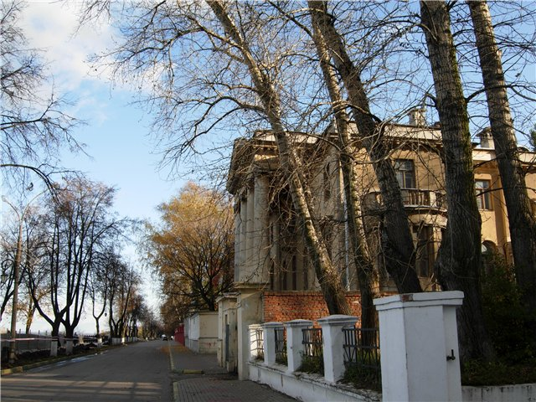

История рода Каменских типична для российских предпринимательских династий XIX — начала XX вв. Взяв свое начало в семье крепостных крестьян, Каменские не только стали богатыми людьми, но и прославились своим меценатством. Последующие поколения по воспитанию и кругу интересов стали представителями интеллигенции.
Судьба дома на Верхне- Волжской набережной необычна, и, я думаю, хранит немало тайн. Нам повезло родиться в городе с такой историей, которая дает нам возможность не только любоваться памятниками архитектуры и зданиями, но и является таинственной и неразгаданной до конца. Ведь проходя по улицам Старого Нижнего и вглядываясь в знакомые окна и стены, ты уже начинаешь задумываться – а какие тайны хранит этот дом? Что видел он? Какие люди переступали его порог? Может быть, нам не дано ответить на все вопросы, но от этого только интереснее жить!!! В Нижнем Новгороде – старинном русском городе, окутанном таинственными историями и обласканном многими великими людьми!!!

